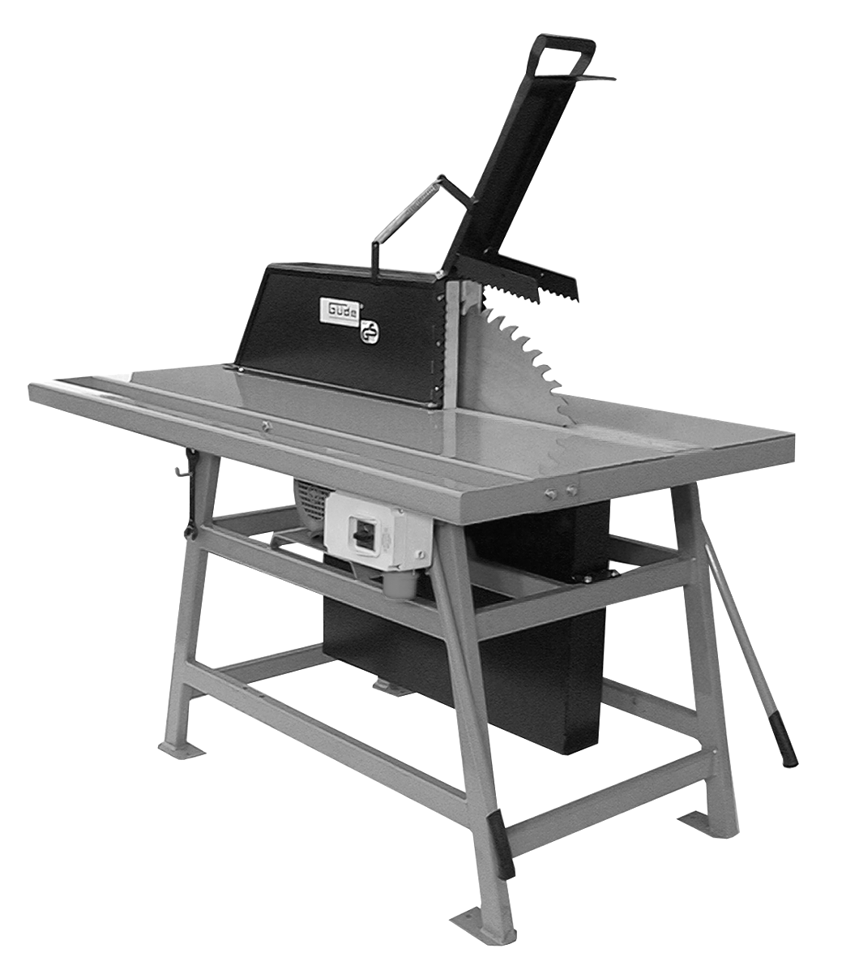

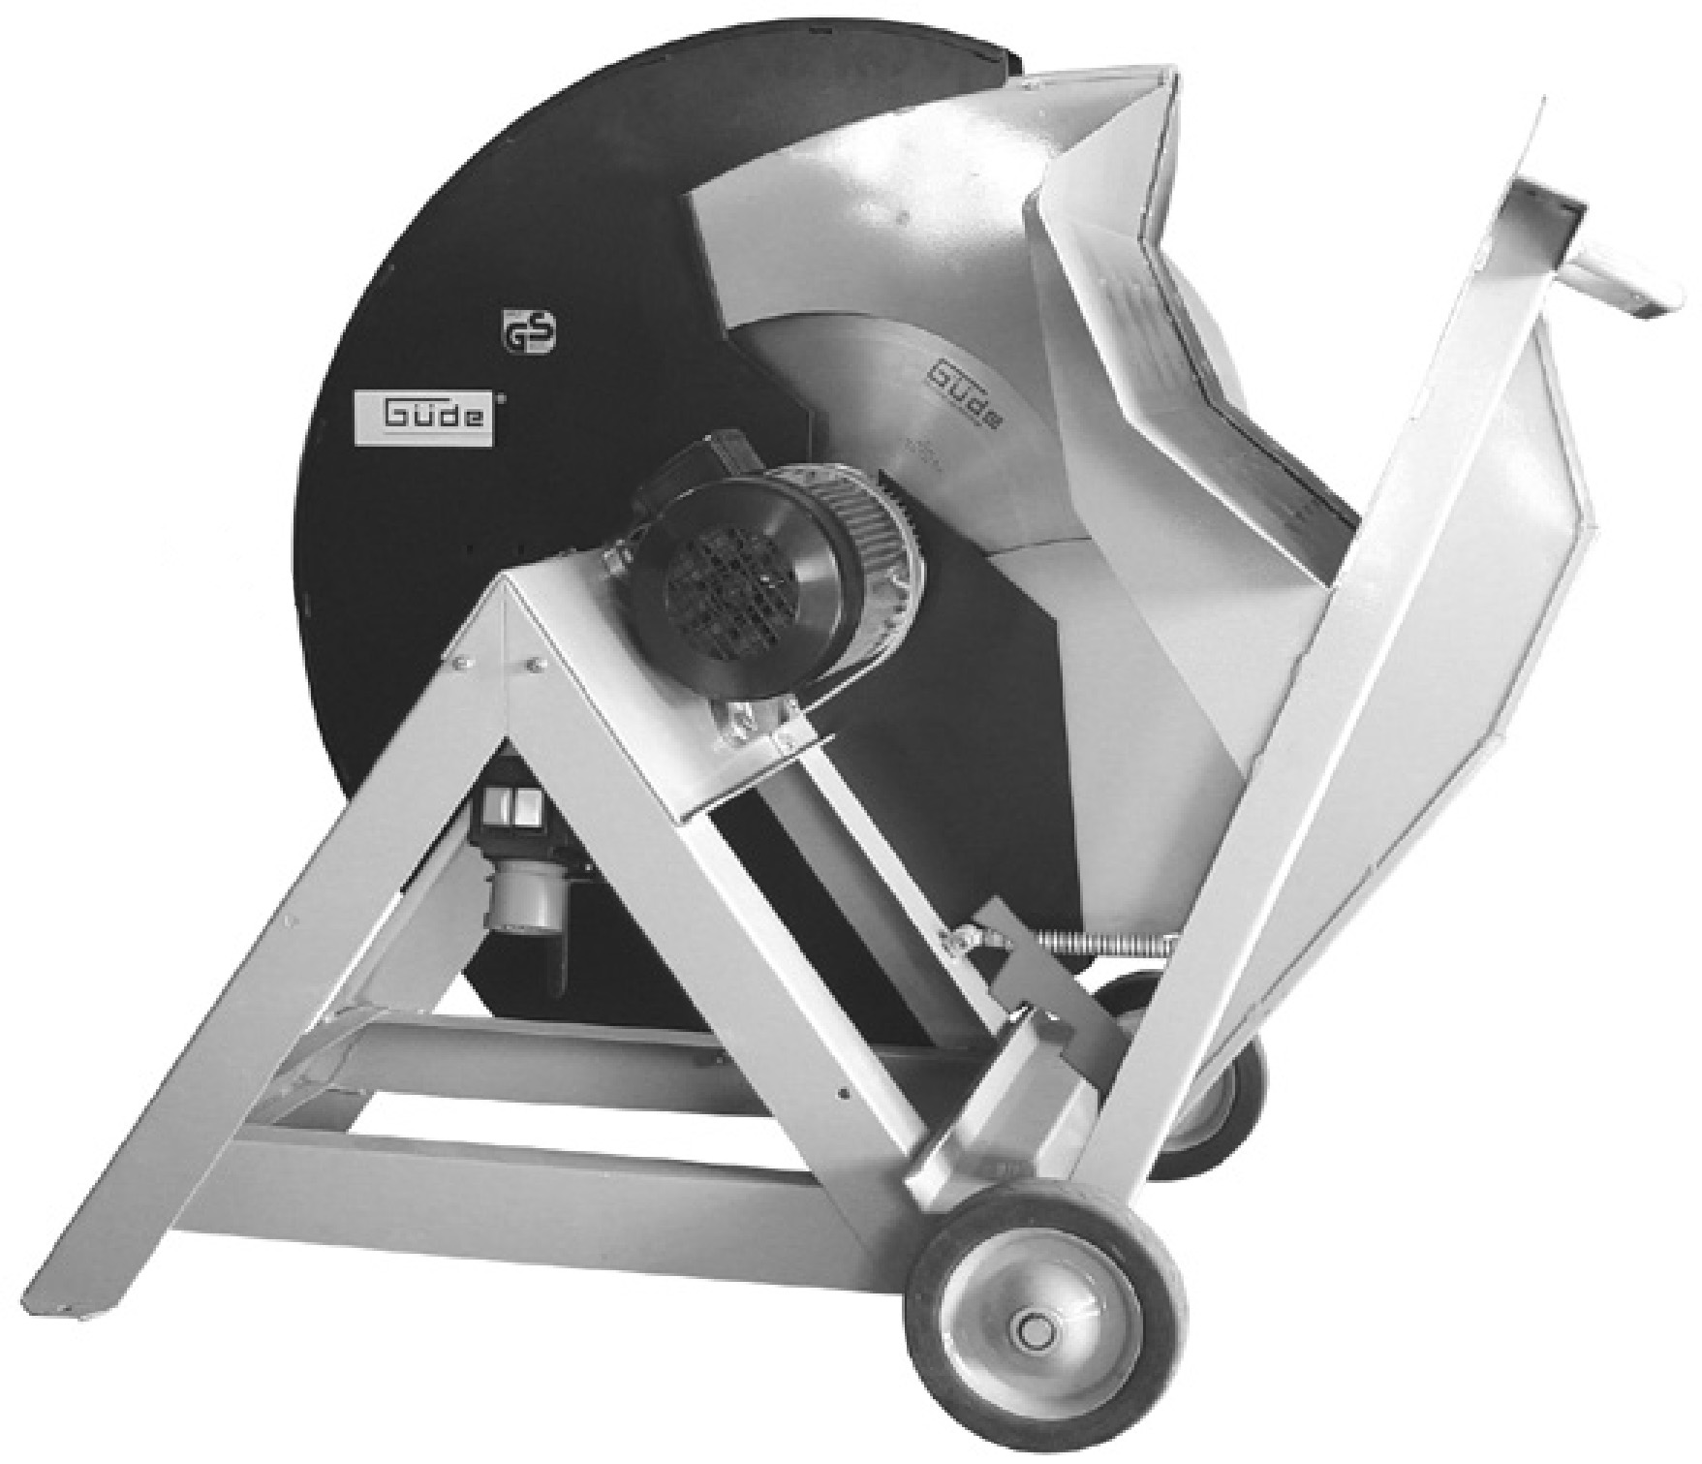
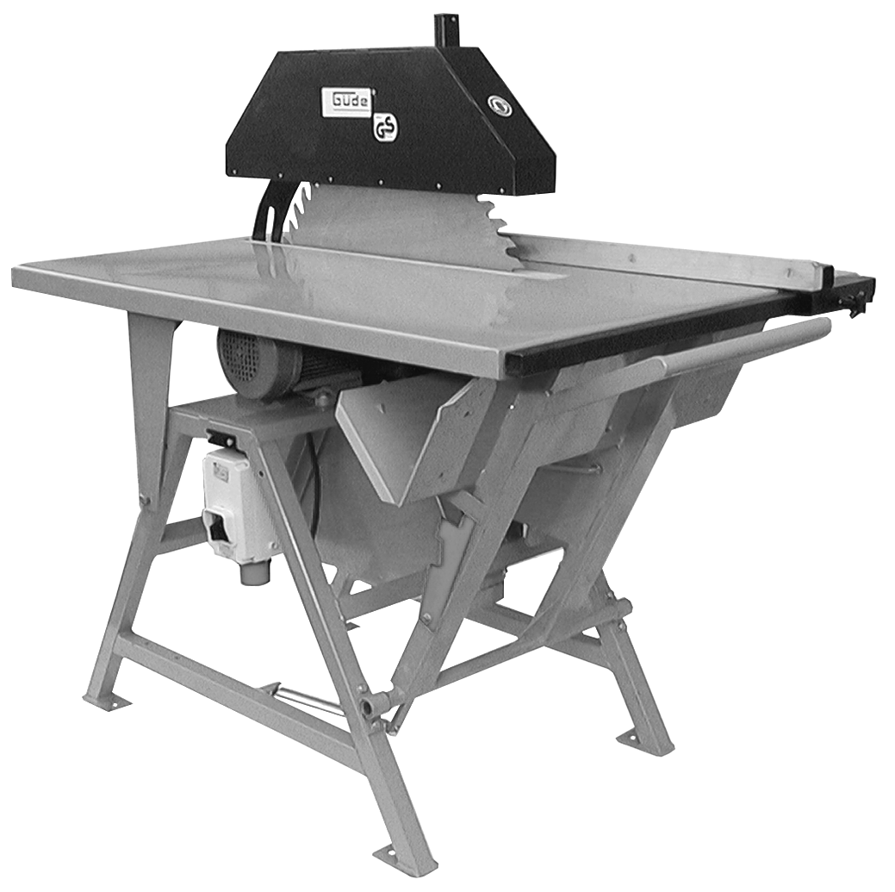
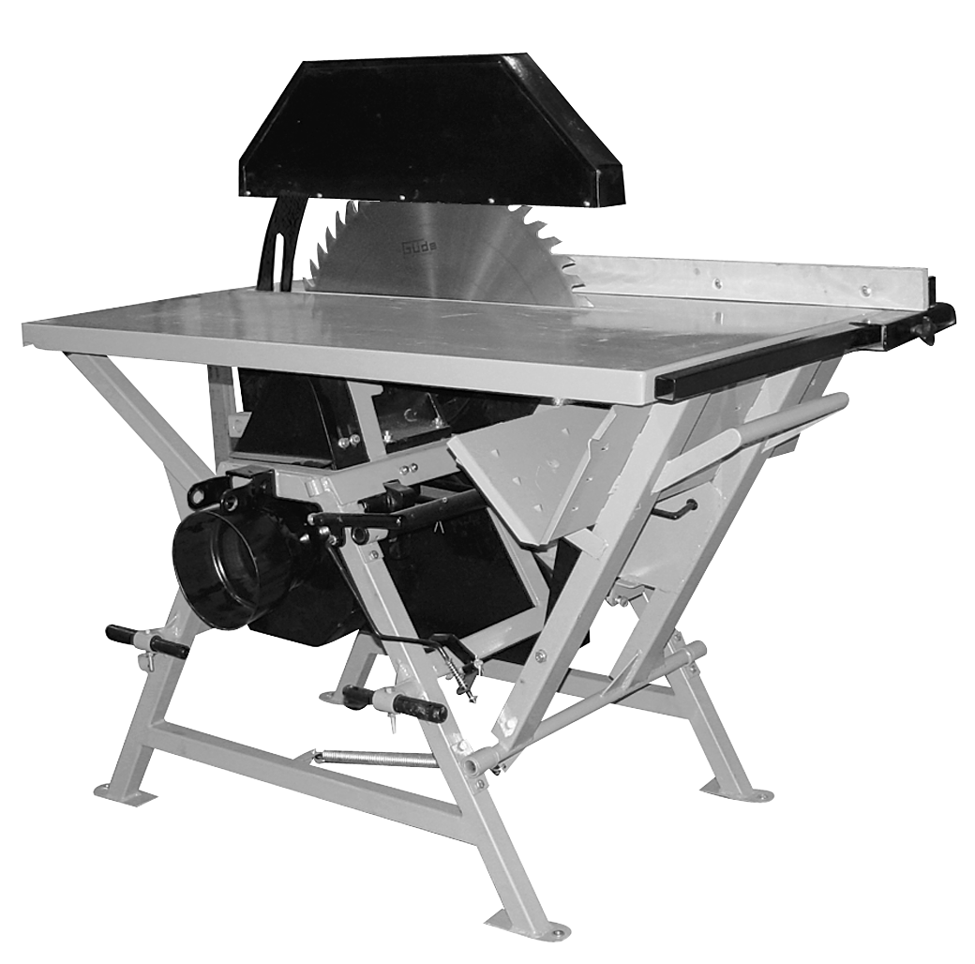
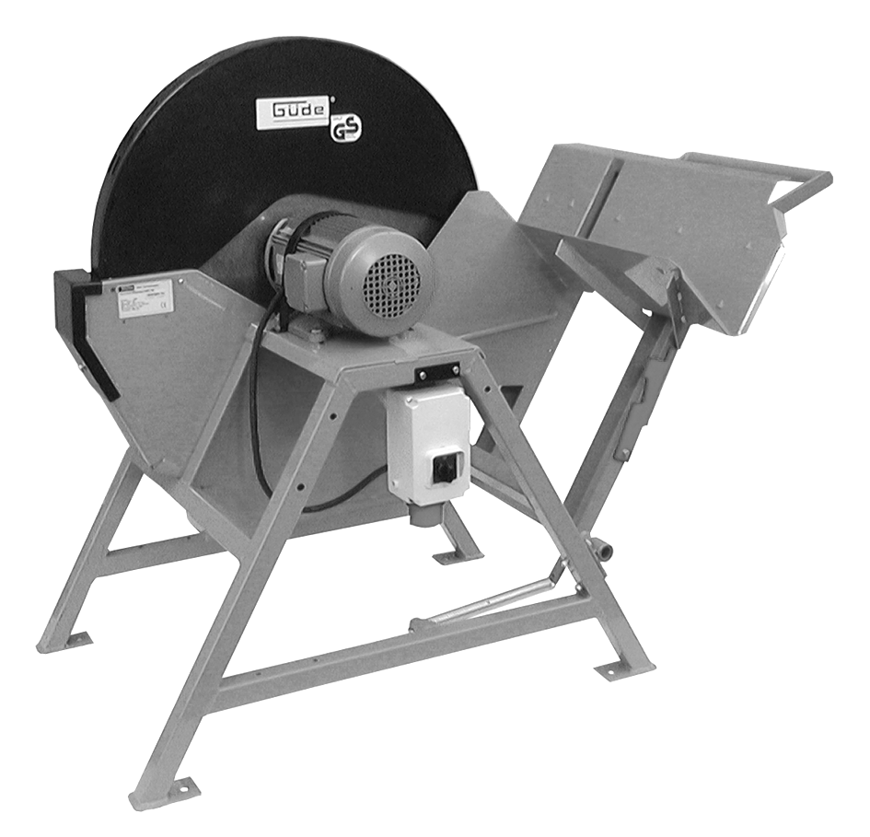
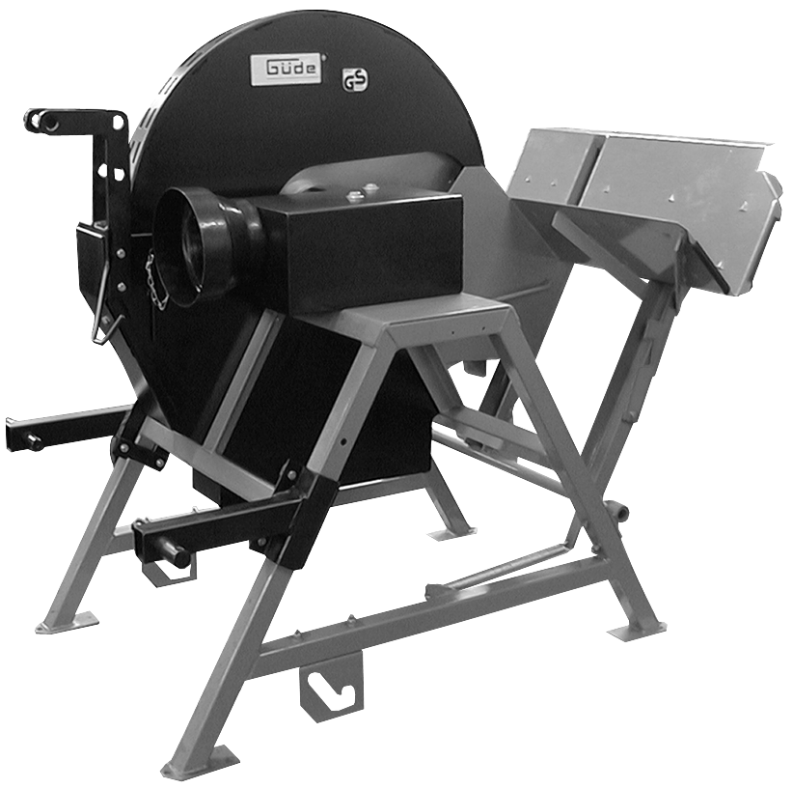
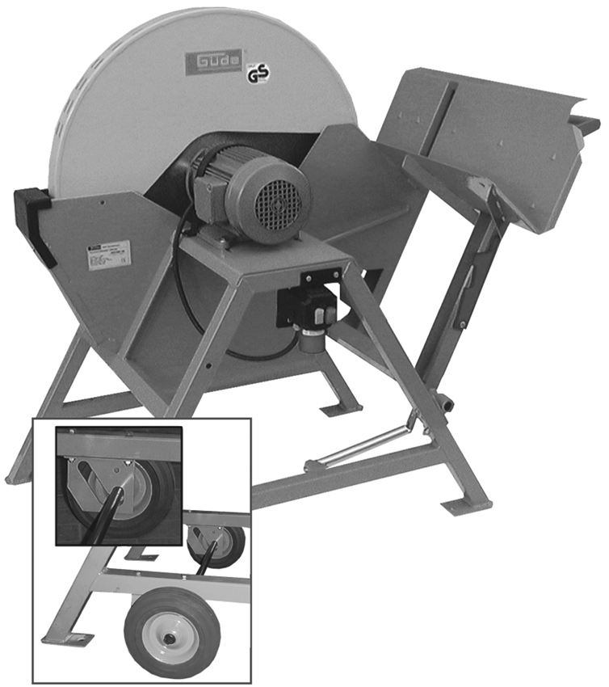
DRS 600/700
GWS 600 EC/700 EC
DTW 700
DTW 700 Z
DWS 600/700
DWS 700 Z
DWS 600
Set
GWS/DWS/
DRS/DTW

- Wippsäge GWS 600 EC/GWS 700 EC
Artikel-Nr. 01845/01846
- Wippsäge DWS 600/DWS 700/DWS 700 Z
Artikel-Nr. 01830/01831/01832/01833
- Rolltischsäge DRS 600/DRS 700
Artikel-Nr. 01834 / 01836
- Tischwippsägen DTW 700/DTW 700 Z
Artikel-Nr. 01840/01838


Güde GmbH & Co. KG
Birkichstraße 6
D-74549 Wolpertshausen

www.guede.com
Güde Scandinavia A/S
Engelsholmvej 33
DK-8900 Randers

www.guede.com
GÜDE CZECH s.r.o.
Počernická 120
CZ-360 05 Karlovy Vary

www.guede.com

GÜDE Slovakia s.r.o
Podtúreň-Roveň 208
SK-033 01 Liptovský Hrádok

www.guede.com




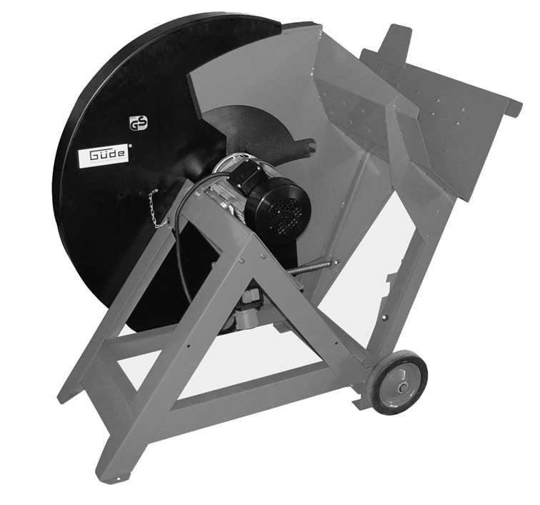GWS 600/GWS 700
# 01845/01846
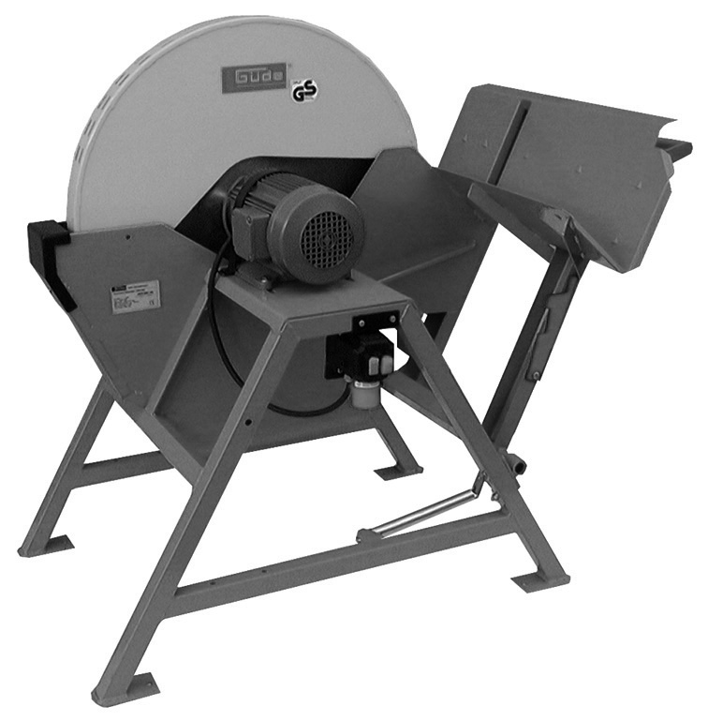DWS 600
# 01830
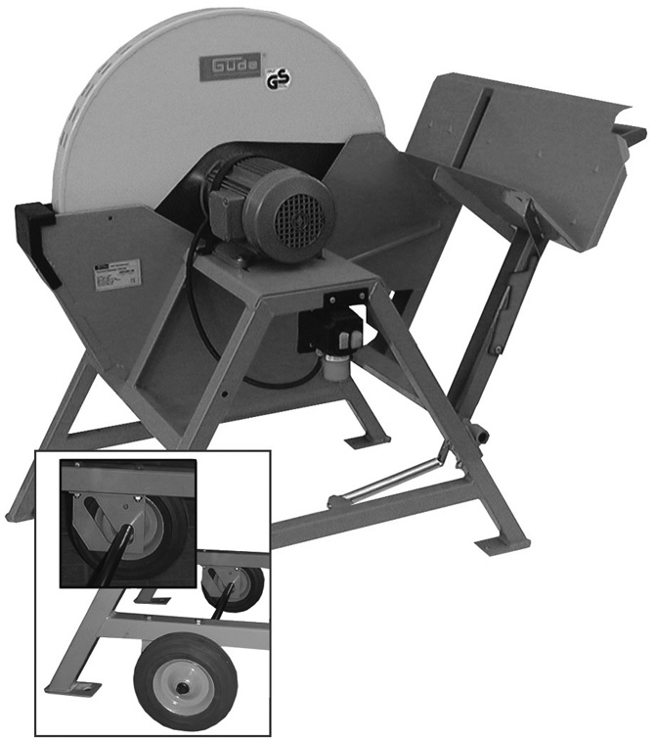

DWS 600 FW
# 01831
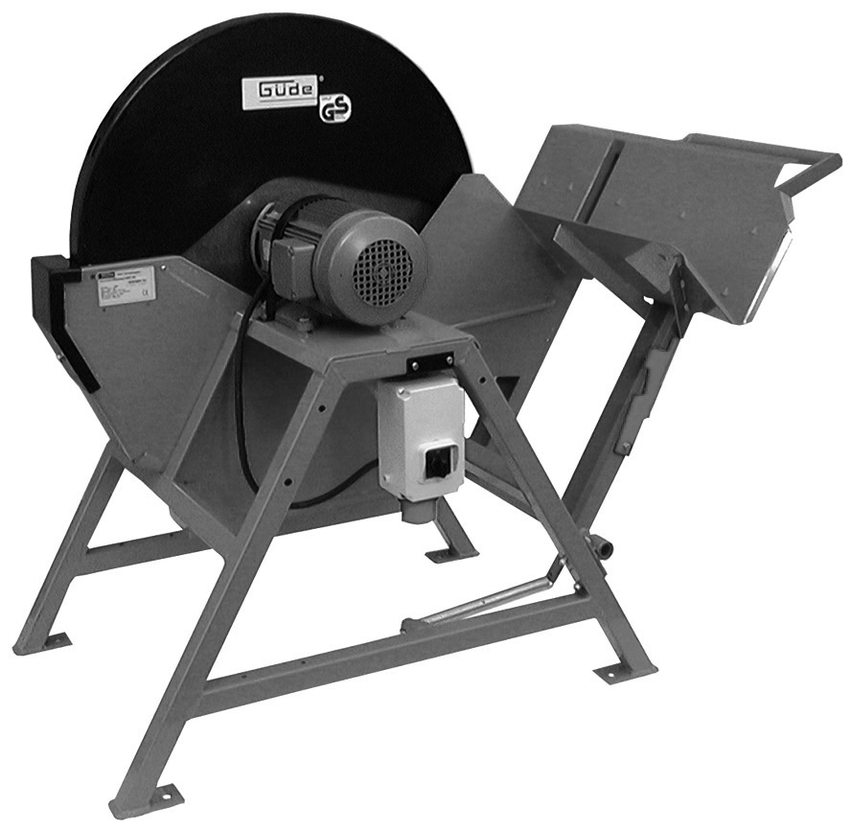DWS 700/DWS 700 Z
# 01832/#01833
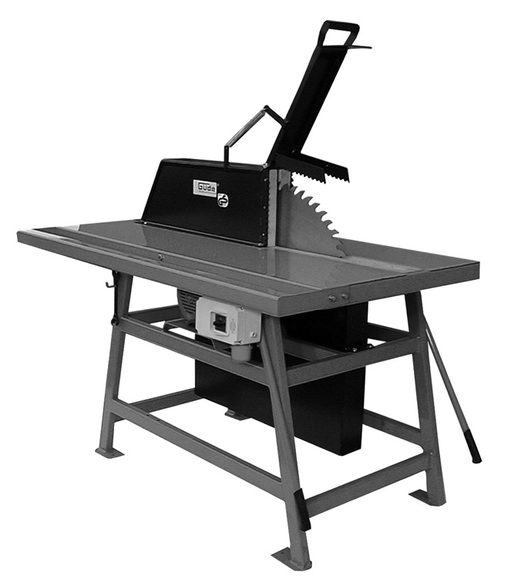DRS 600/DRS 700
# 01834/# 01836
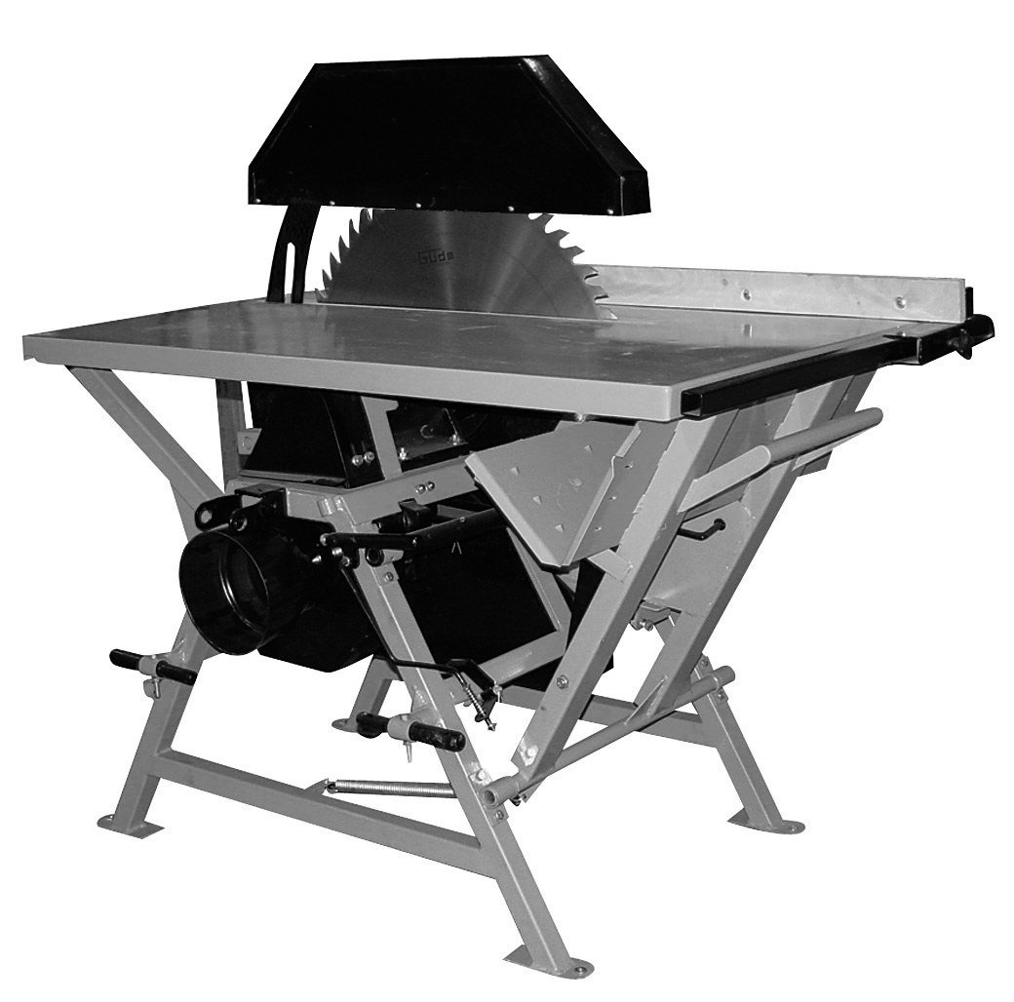DTW 700
# 01840/# 01838
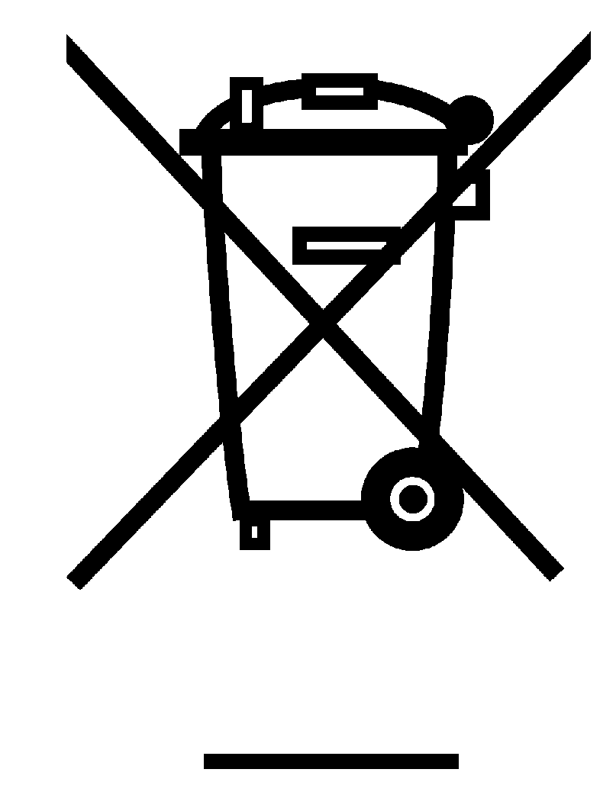


Dříve než uvedete přístroj do provozu, pročtěte si prosím pečlivě tento návod k obsluze.

A.V. 1
Dotisky, i ve zkrácené verzi, vyžadují povolení.
Technické změny vyhrazeny.
© Güde GmbH & Co. KG - 2006

Obsah

Kapitola Název Strana

1. Bezpečnost a prevence úrazů 2
2. Směrnice pro uvedení do provozu 3
3. Poskytnutí záruky 4
4. Technické údaje DWS/GWS 4
5. Rozměry kolébkových pil DWS/GWS 5
6. Technické údaje DRS 6
7. Rozměry stolních kotoučových pil DRS 7
8. Technické údaje DTW 7
9. Rozměry stolních-kolébkových pil DTW 9
10. Přestavení horního krytu listu 10
11. Nastavení štípacího klínu 10
12. Vložka stolu 10
13. Údržba a péče 10
14. Pilový list 10
15. Výměna pilového listu modelů DWS-/GWS 10
16. Poruchy 11

Snažíme se o nepřetržité zlepšování našich výrobků. Technické údaje a vyobrazení se proto mohou měnit.
Respektujte prosím toto upozornění:

V případě likvidace tohoto přístroje se obraťte na Güde, místního prodejce nebo recyklační firmu. Přispějete tak významným způsobem k zachování zdravého životního prostředí.
V žádném případě přístroj nevyvážejte na komunální skládku odpadů.

- Bezpečnost a prevence úrazů

- Ochranná zařízení
Je přísně zakázáno odstraňovat ochranná zařízení, která se nacházejí na stroji, měnit je nebo na stroj umístit cizí ochranná zařízení nebo taková, která slouží jinému účelu. Nastavení, péče a údržbářské práce, které je možné provádět jen v případě demontáže ochranných zařízení jsou přípustné jen poté, co bude bezpečně přerušen přívod elektrického proudu vytažením síťové zástrčky.
Přerušit přívod proudu vypnutím spínače nestačí!
Po skončení prací musí být všechna ochranná zařízení nejdříve vrácena do původního stavu a teprve potom je možné přívod proudu znovu obnovit a uvést stroj do provozu.

- Obsluha
Používání kotoučových pil může být při nesprávné manipulaci spojeno se značným nebezpečím, proto musí být obsluhou těchto strojů pověřeny jen způsobilé osoby. Osoby mladší 16 let nesmí provádět práce s kotoučovými pilami (viz také „Uvedení do provozu“ odstavec 3). Při práci je nutné nosit přiléhavý oděv, ochranné brýle a chránit si sluch (pomocí ucpávek nebo chránítek na uši).

- Okruh pracovní činnosti a instalace
K instalaci kruhové pily je třeba mít k dispozici pracovní okruh s rovným povrchem pevným pro chůzi a s dostatečnou volností pohybu. Pracovní okruh a cesta kolem kruhové pily by měla být volná pro dodávku a odvoz dřeva, neměly by se zde vyskytovat překážky a místa, kde by mohlo dojít ke klopýtnutí, případně musí být kluzká místa zpevněna vhodným materiálem, např. pískem. Napadané piliny a kousky dřeva musí být pravidelně odklízeny.

- Příprava práce
Dříve než začnete s pilou pracovat, musíte dbát na to, aby pilový kotouč vykazoval zadaný směr otáček. Zuby musí ukazovat ve směru šipky a na stranu obsluhy. Viz také kap. „Uvedení do provozu“. K řezání používejte jen náležitě nabroušené a polozkřížené pilové kotouče. Ušetříte tím energii i motor Vaší pily. Poškozené a deformované pilové kotouče musí být odstraněny z provozu, aby nemohly být nedopatřením použity. Kotoučová pila zabrzdí pilový kotouč cca za 15 vteřin po vypnutí (bručení motoru po dobu několika málo vteřin po zastavení je normální).

Důležité upozornění:
Pokud se pilový kotouč po vypnutí nezastaví max. za 15 vteřin, nechejte prosím kvalifikovaným elektrikářem prověřit, zda nejsou pojistky, které se nacházejí ve spínači, defektní, a zda není nutné je vyměnit.

- Směrnice pro uvedení do provozu

Pozor:  - Pro zajištění funkce brzdového spínače je bezpodmínečně nutné použít 5-žilový kabel.  - Nikdy pilu během brzdění znovu nezapínejte.  Je bezpodmínečně nutné dodržovat směr otáčení pily, případná korekce se provádí pomocí fázového přepínače na přípojné vidlici spínače. (Viz obr. 1). | 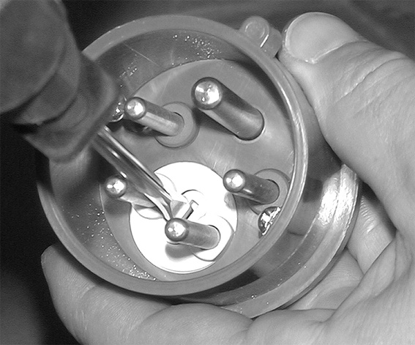  Obr. 1

- Uvedení stroje do provozu bez okamžitého seznámení se s tímto návodem k obsluze je zakázáno.
- Dříve než stroj připojíte k elektrické síti, zkontrolujte, zda není poškozený a zda jsou všechna závitová spojení pevně utažena.
- Prověřte, zda se na přívodním kabelu nevyskytují žádné viditelné škody, např. odřená místa nebo zlomy.
- Zkontrolujte, zda se do stroje nedostala žádná cizí tělesa, která by mohla být při uvedení do provozu vymrštěna.
- Postavte se vždy, když stroj zapínáte, pryč ze směru letu nástroje a cizího tělesa, které by případně mohlo být nástrojem zachyceno.

- Stroj smí uvádět do provozu pouze osoby s příslušnými znalostmi. Osobám mladším 16 let je zásadně zakázáno stroj obsluhovat.
Zásadně je zakázáno obsluhovat stroj pod vlivem omamných látek, jako alkohol atd.,
které ovlivňují normální způsob lidského chování,

- Se strojem není dovoleno provádět žádné jiné práce než ty, pro které je určen a které jsou uvedeny v odstavci „Pracovní pokyny“ v tomto návodu.

- Je bezpodmínečně nutné řídit se našimi pokyny, které se týkají bezpečnosti a prevence úrazů, uvedení do provozu, způsobu fungování, i péče a údržby. Odchylky jsou dovoleny jen s naším písemným souhlasem.

- Nikdy stroj neopouštějte, aniž byste přerušili přívod elektrického proudu (vytažením síťové zástrčky) a nezabezpečili stroj před použitím neoprávněnými osobami.

- Poskytnutí záruky

Viz přiložený záruční list.

- Technické údaje DWS/GWS

Kolébková pila GWS 600 EC/GWS 700 EC/DWS 600/DWS 700/DWS 700 Z

Kolébkové pily GWS 600 EC a GWS 700 EC jsou vybaveny výkonným elektromotorem, na kterém je pilový list upevněn proti skluzu pomocí upevňovací a upínací příruby a je přímo poháněn. Tělo stroje tvoří plechová konstrukce odolná proti kroucení, potažená práškovou vrstvou. Ergonomická konstrukce kolébky umožňuje také delší práci bez pocitu únavy.
Model GWS 600
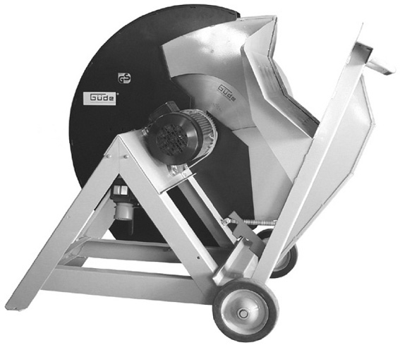Obr. 2

Kolébkové pily DWS 600 FW a DWS 700 jsou vybaveny výkonným motorem, na kterém je pilový list upevněn proti skluzu pomocí upevňovací a upínací příruby a je přímo poháněn. Tělo stroje tvoří ocelová konstrukce svařovaná v ochranném plynu, odolná proti kroucení, která je potažená práškovou vrstvou. Ergonomická konstrukce kolébky umožňuje také delší práci bez pocitu únavy.

Model DWS 700

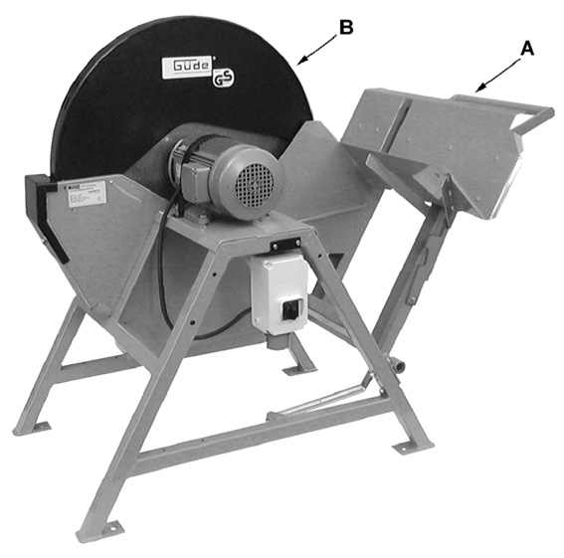Obr. 3
Výstražné upozornění:
Prodlužovací kabel průřez 1,5 mm², od
20 m délky 2,5 mm² !
Nezapínat během brzdění!
Spínací interval nejméně 1 min.

Pracovní pokyny:
Kolébka pro snadné řezání kulatiny je vybavena záseky, které značně zamezují otáčení zpracovávaného materiálu při řezu.
Při řezání vede pravá ruka kolébku na rukojeti směrem k pilovému listu (šipka A). Přitlačením stehna na kolébku je možné pravou paži odlehčit.
Stlačením kolébky uvolní ochrana pilového listu (šipka B) pilový list a vrátí se po provedeném řezání tahem pružiny zpět do počáteční polohy (pilový list je kompletně zakrytý).

DWS 700 Z

Pracovní pokyny:
Přenos síly: Pohon vývodového hřídele přes traktor
Manipulace: viz shora uvedené modely DWS
Údržba: Pravidelně kontrolovat stav oleje v úhlovém převodu (spodní plechový kryt).

* „Z“= Vývodový hřídel s převodovým vratným ústrojím s kluznou třecí spojkou, 3-bodové zavěšení.

Technické údaje | DWS 600 | DWS 700 | DWS 700 Z
Výkon motoru P1 S6 40 %: | 4 kW (5,5 PS) | 5,2 kW (7 PS) | -
Připojení: | 400 V750 Hz | 400 V/50 Hz | Vývodový hřídel
Max. počet otáček vývodového hřídele: | - | - | 540 U/min.
Max. točivý moment: | - | - | 460 Nm
Bezpečnostní zařízení: | - | - | Kluzná třecí spojka (přimontovaná na úhlovém převodu)
Brzda pilového kotouče: | elektronická | elektronická | -
Pilový kotouč-Ø: | 600 mm | 700 mm | 700 mm
Vrtání: | 28/30 mm | 28/30 mm | 30 mm
Upevnění pilového kotouče (příruba): | 30 mm | 30 mm | 30 mm
Řezný výkon cca: | 210 mm | 250 mm | 250 mm
Přídavné zařízení (příplatek): | pojezdové zařízení | pojezdové zařízení | pojezdové zařízení
Číslo výrobku: | 01830 | 01832 | 01833
 | DWS 600 FW | GWS 600 EC | GWS 700 EC
Výkon motoru P1 S6 40%: | 5,2 kW (7 PS) | 4 kW (5,5 PS) | 5,2 kW (7 PS)
Připojení: | 400 V/50 Hz | 400 V/50 Hz | 400 V/50 Hz
Brzda pilového kotouče: | elektronická | elektronická | elektronická
Pilový kotouč-Ø: | 600 mm | 600 mm | 700 mm
Vyvrtaný otvor: | 30 mm | 30 mm | 30 mm
Upevnění pilového kotouče (příruba): | 30 mm | 30 mm | 30 mm
Řezný výkon cca: | 240 mm | 220 mm | 270 mm
Přídavné zařízení (včetně.): | pojezdové zařízení | pojezdové zařízení | pojezdové zařízení
Číslo výrobku: | 01831 | 01845 | 01846

- Rozměry kolébkových pil DWS/GWS
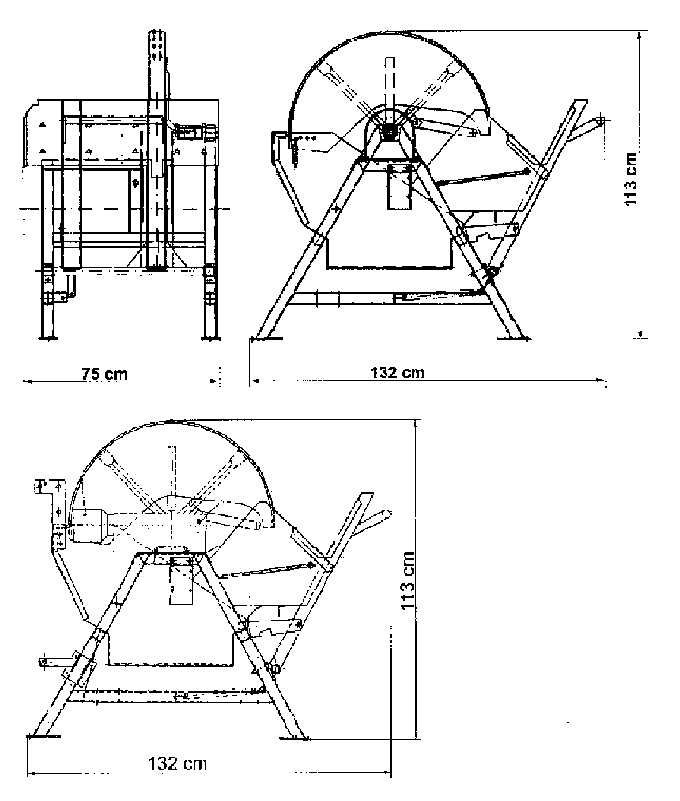
DWS 600/700
DWS 700 Z
Rozměry kolébkových pil DWS:

d x š x v
132 x 75 x 113 cm

Rozměry kolébkových pil GWS:

d x š x v
130 x 70 x 106 cm

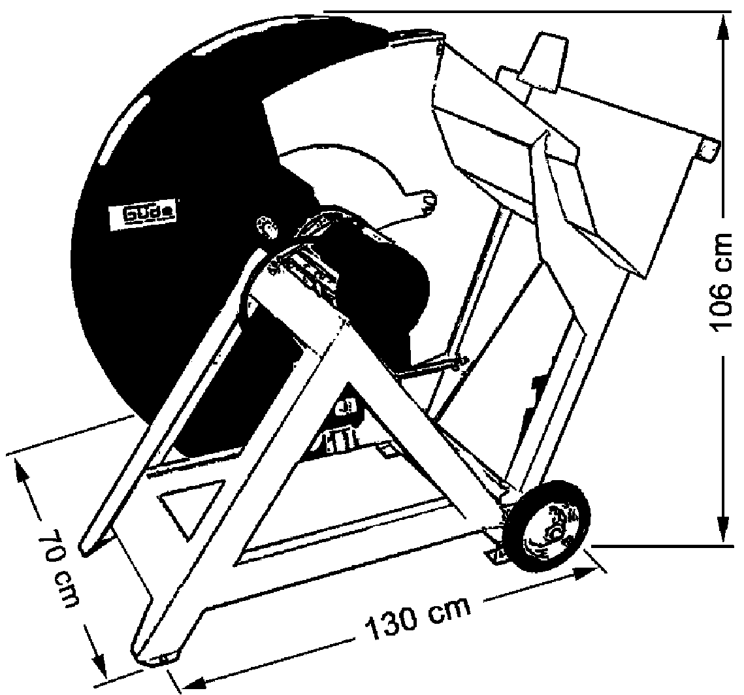
GWS 600 EC/700 EC

- Technické údaje DRS

Stolní kotoučová pila DRS 600/DRS 700

Stolní kotoučové pily DRS 600 a DRS 700 jsou vybaveny výkonným motorem, na kterém je pilový list upevněn proti skluzu pomocí upevňovací a upínací příruby a je přímo poháněn. Tělo stroje tvoří ocelová konstrukce svařovaná v ochranném plynu, odolná proti kroucení a potažená práškovou vrstvou.

Obr. 5
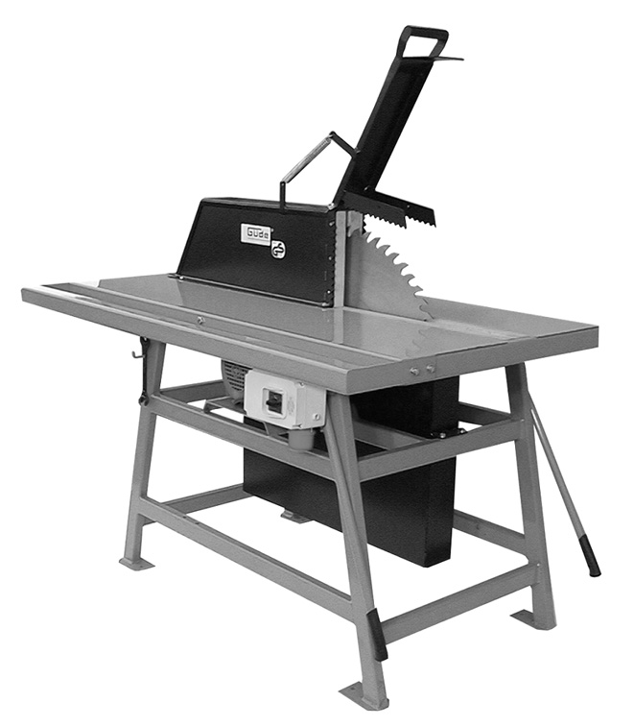

Pracovní pokyny:
Upínací čelist a horní ochrana listu jsou vybaveny podávacími zuby, které značně zamezují otáčení řezaného materiálu. Při řezání se řezaný materiál položí na stůl pily a pravou rukou se stlačí upínací čelist dolů. Tím je materiál veden proti podávacím zubům horního listu a stůl pily je odblokován. Pravou ruku je možné odlehčit posunováním stolu stehnem. Po provedeném řezání sklouzne stůl, který je opatřen kuličkovým ložiskem, tahem pružiny zpět do počáteční polohy a automaticky se zablokuje pomocí pružinového kolíku A na upínací čelisti.

Výměna pilového listu:
Odblokováním čepů B+C je možné pracovní stůl posunout až na koncový doraz a sklopit nahoru. Další postup viz DWS!

Pozor (velmi důležité):
Obr. 6
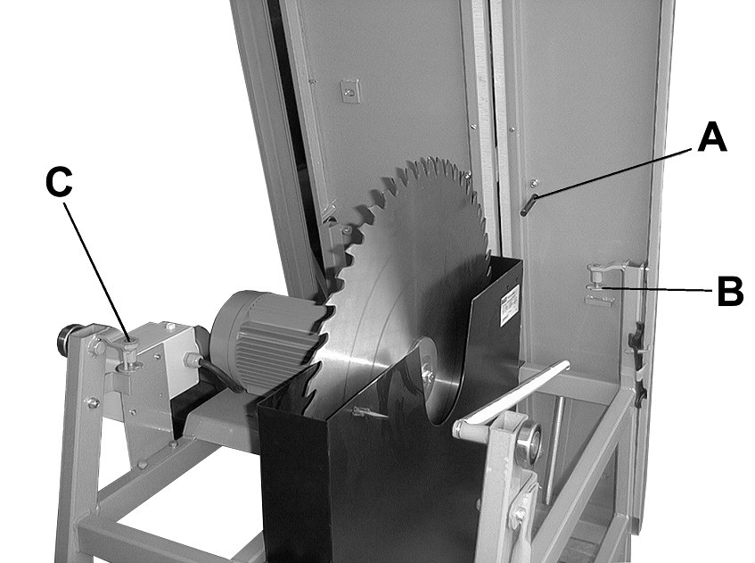
Po provedené výměně pilového listu stůl znovu odklopte a posuňte cca 20 cm dozadu, teprve v této poloze zablokujte čepem (B). Pro kontrolu, zda je stůl náležitě zablokován, ho nechejte zajet zpět do výchozí polohy a oběma rukama pevně zatlačte na rohy stolu na straně obsluhy. Zůstane-li stůl ve válečkovém vedení, je správně zajištěn.

Technické údaje | DRS 600 | DRS 700
Výkon motoru P1 S6 40%: | 4 kW (5,5 PS) | 5,2 kW (7 PS)
Připojení: | 400 V/50 Hz | 400 V/50 Hz
Brzda pilového listu: | elektronická | elektronická
Pilový list-Ø: | 600 mm | 700 mm
Vyvrtaný otvor: | 28/30 mm | 28/30 mm
Upevnění pilového listu (příruba): | 30 mm | 30 mm
Řezný výkon cca: | 165 mm | 190 mm
Přídavné zařízení (příplatek): | pojezdové zařízení | pojezdové zařízení
Číslo výrobku: | 01834 | 01836
- Rozměry stolních kotoučových pil DRS
Rozměry stolní pily DRS: d x š x v 1400 x 820 x 1150 mm
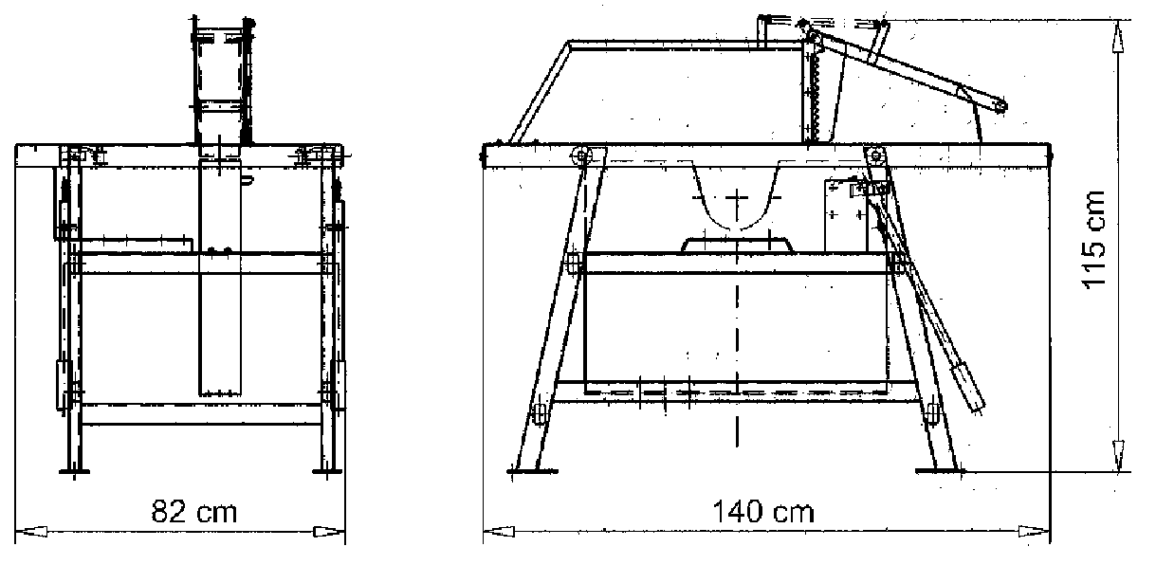

- Technické údaje DTW

Stolní kolébková pila DTW 700

Obr. 7
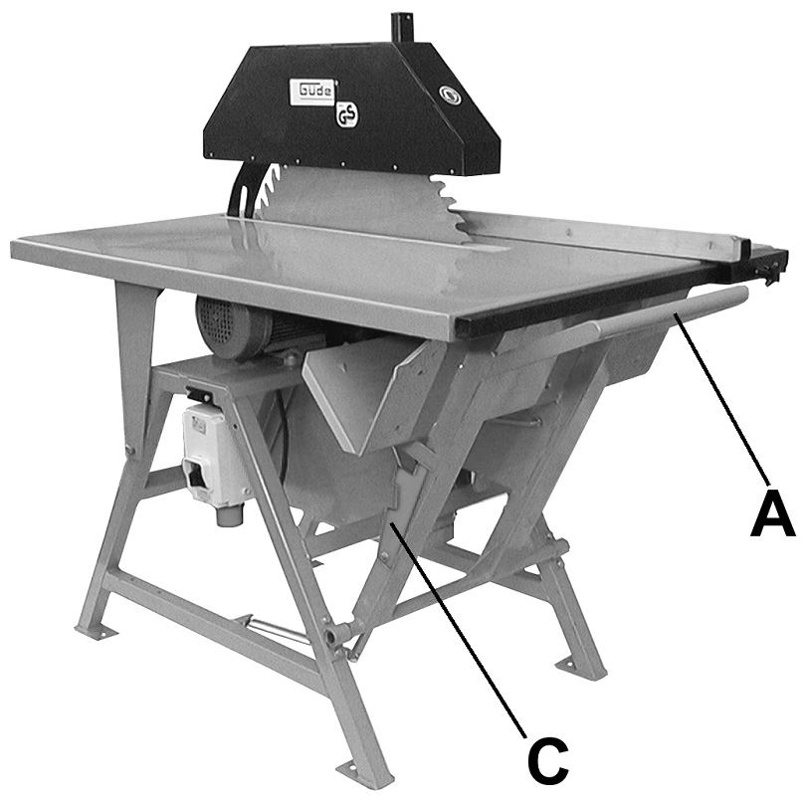
Stolní kolébková pila DTW 700 je vybavena výkonným elektromotorem, na kterém je pilový list upevněn proti skluzu pomocí upevňovací a upínací příruby a je přímo poháněn. Tělo stroje tvoří celoocelová konstrukce svařovaná v ochranném plynu, odolná proti kroucení a potažená práškovou vrstvou. Touto kombinovanou pilou je možné řezat dlouhé palivové dřevo při použití kolébky a provádět přířezové práce při použití stolu.

Obr. 8
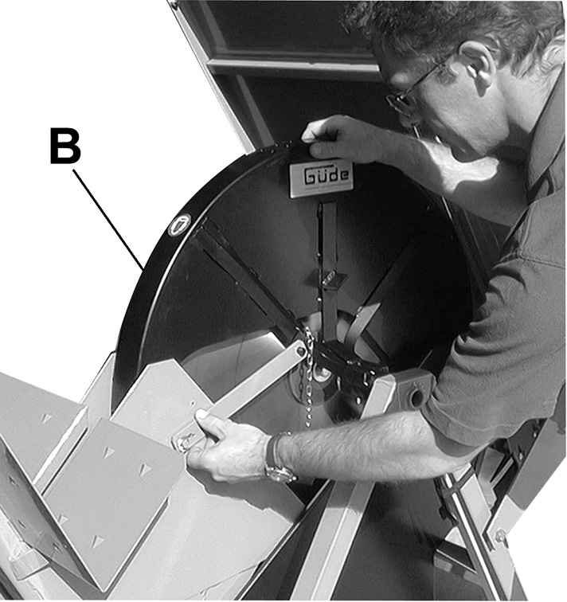

Přestavění:
Sklopením červeného aretačního plechu (C) do výšky a přitlačením rukojeti (A) je stůl odblokován a může být sklopen do výšky. Poté se vytáhne ochrana pilového listu a zavěsí se (B) a nyní je možné stroj užívat jako kolébkovou pilu.

Výměna pilového listu: Viz modely DWS!

- Stolní kolébková pila DTW 700 Z
Připojení pro kolébkový provoz
Připojení pro podélné řezy ve stolním provozu
Obr. 9

Obr. 10

Stolní kolébková pila DTW 700 Z je vybavena dvěma přípojkami pro vývodové hřídele (viz obr. 9).
Obr. 11
Tělo stroje tvoří celoocelová konstrukce svařovaná v ochranném plynu, odolná proti kroucení a potažená práškovou vrstvou. Touto kombinovanou pilou je možné řezat dlouhé palivové dřevo při použití kolébky a provádět přířezové práce i podélné řezy při použití stolu.

Pracovní pokyny: Přenos síly: Pohon vývodového hřídele přes traktor

Manipulace: viz shora uvedený model DTW.

Údržba: Pravidelně kontrolovat stav oleje v úhlovém převodu (obr. 11).
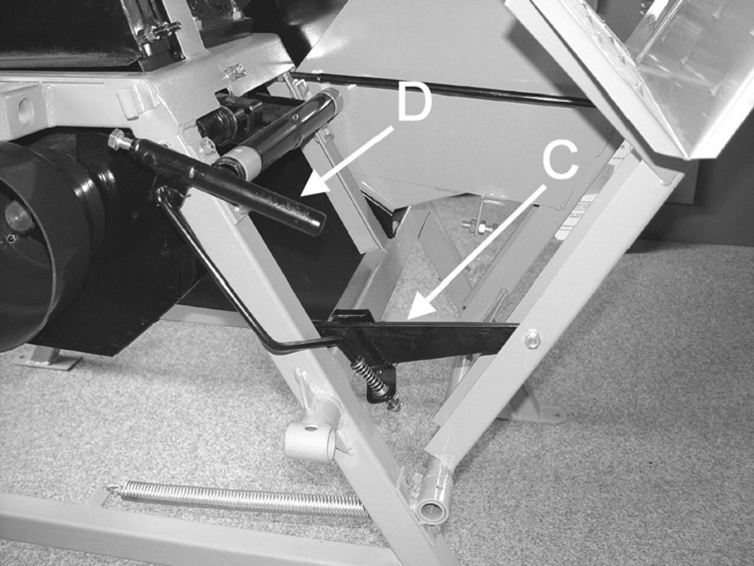Obr. 12

Pozor:
Páka D na obr. 12 slouží jednak jako brzdová páka a jednak jako pojistná páka. Zvedne-li se páka nahoru, pila se okamžitě zabrzdí. Brzda by se měla ovšem používat jen v nezbytně nutných případech. Během provozu musí být páka vždy položena dole. (Obr. 12)

Výměna pilového listu:
Viz modely DWS!

Pracovní pokyny:

Kolébkový provoz (řezání palivového dřeva)
Obr. 14

Obr. 13

- Řezání kulatiny-palivového dřeva pomocí kolébky (stůl sklopený nahoru a zajištěný, obr. 13):

- Páku (D/obr. 12) k odjištění kolébky zvednout nahoru a aretační plech stáhnout zpět (viz obr. 14 + 15).
Poté páku D znovu stlačit dolů!
Obr. 15
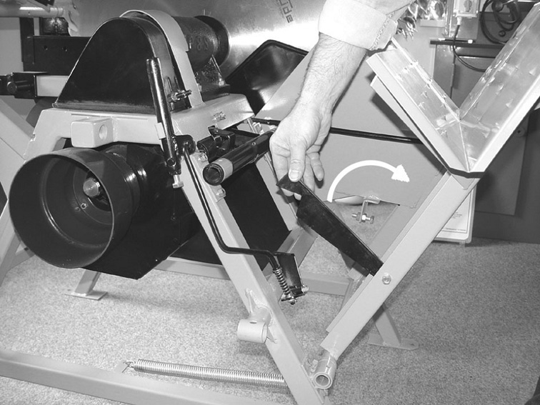
- Kolébku zatlačit dopředu, Kovovou styčníkovou desku (A/obr. 17)) vyvěste a stůl sklopte nahoru (obr. 16). Přídržnou podpěru bezpodmínečně zajistěte čepy (obr. 13)!

- Ochranu pilového listu vytáhněte nahoru a zavěste do kolébkových tyčí (viz Přestavění DTW 700).

- Pila je nyní připravena k řezání palivového dřeva!
Obr. 16
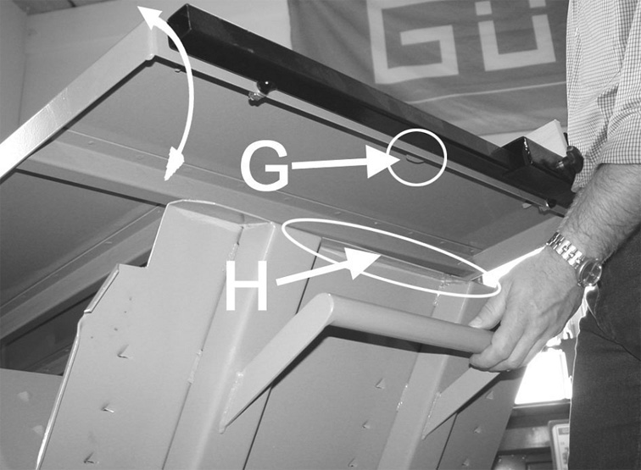

Kolébka pro kulatinu je vybavena záseky, které značně zamezují
otáčení řezaného materiálu. Při řezání vede pravá ruka kolébku na rukojeti
(A/obr. 17) směrem k pilovému listu, zatímco levá ruka tlačí řezaný materiál
do kolébky. Přitlačením stehna na kolébku je možné pravou paži odlehčit.
Stlačením kolébky ochrana pilového listu uvolní pilový list a vrátí se
po provedeném řezání tahem pružiny zpět do počáteční polohy (pilový list je
kompletně zakrytý).
Stolní provoz (podélné řezy)
Obr. 17
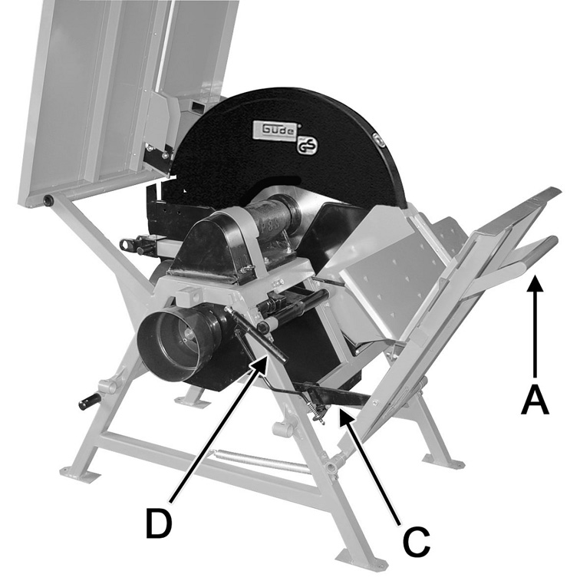

- Podélné řezy (stůl je spuštěn a zajištěn)
- Pojistné čepy na přídržné podpěře odstraňte
(13) a stůl pomalu stáčejte.
- Potom jej zavěste jako na obr. 16.
- Aretační plech C vyklopte nahoru, pojistnou páku D stlačte dolů a tím zajistíte aretační plech (13).

- Nyní je pila připravena k práci ve stolním provozu!
Obr.18
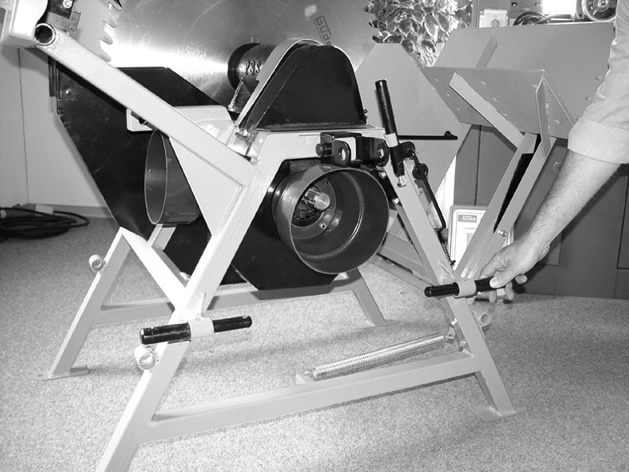

Latě a prkna mohou být řezány na šířku jen za použití paralelního dorazu. Po nastavení šířky řezu se doraz pevně přišroubuje pomocí upínacího šroubu.

Technické údaje | DTW 700 | DTW 700 Z
Výkon motoru P1 S6 40 %: | 5,2 kW (7 PS) | Pohon vývodového hřídele min.  500 U/min.
Připojení: | 400 V/50 Hz | vývodový hřídel
Brzda pilového listu: | elektronická | mechanická
Pilový list-Ø: | 700 mm | 700 mm
Vyvrtaný otvor pilového listu: | 28/30 mm | 30 mm
Upevnění pilového listu (příruba): | 30 mm | 30 mm
Řezný výkon (kolébka) cca: | 250 mm | 240 mm
Řezný výkon (stůl): | 230 mm | 230 mm
Přídavné zařízení (příplatek): | pojezdové zařízení | pojezdové zařízení
Číslo výrobku: | 01840 | 01838

- Rozměry stolní-kolébkové pily DTW

Rozměry stolní-kolébkové pily DTW: d x š x v: 140 x 82 x 111 cm
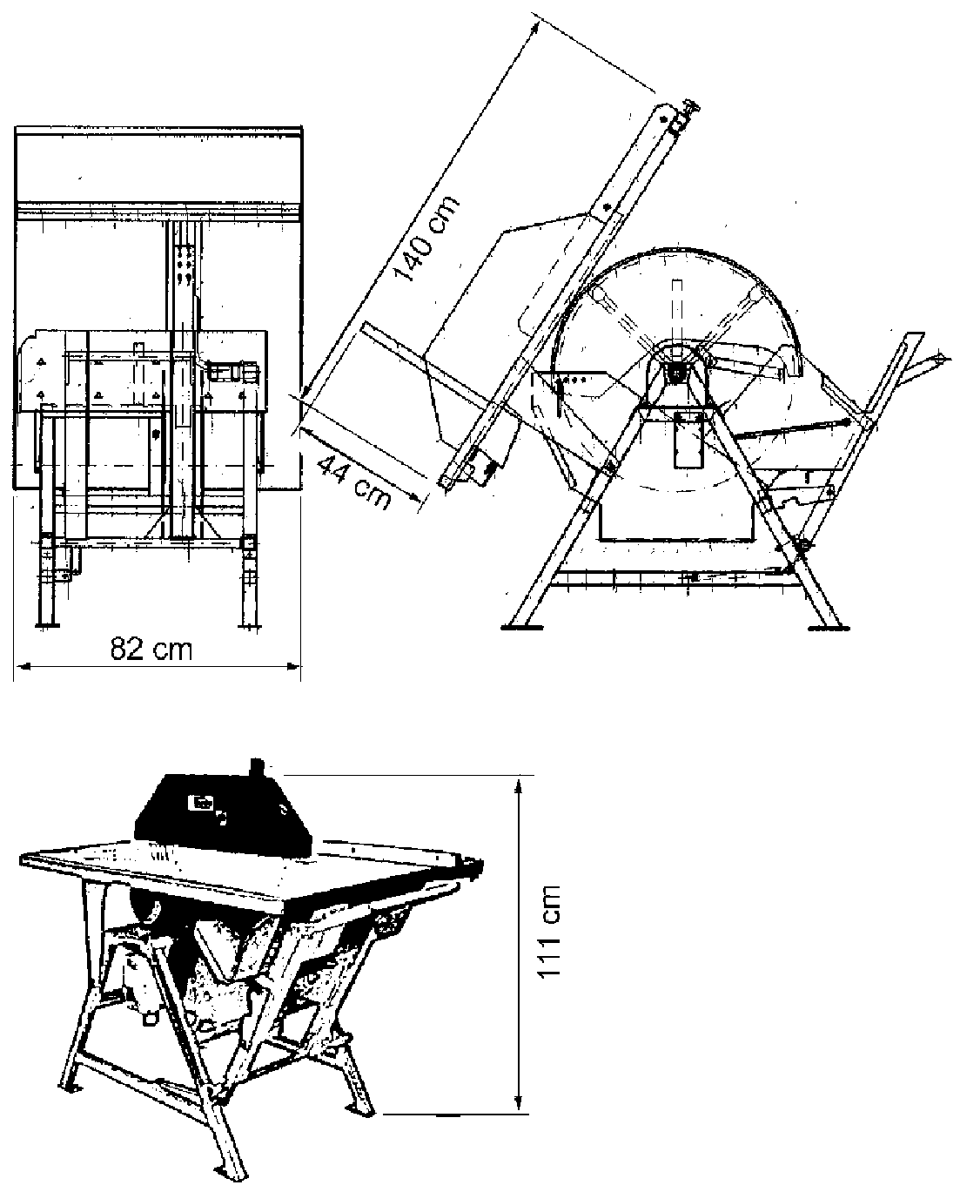
Rozměry stolu DTW 700 Z:
d x š x v: 1290 x 850 x 890 mm 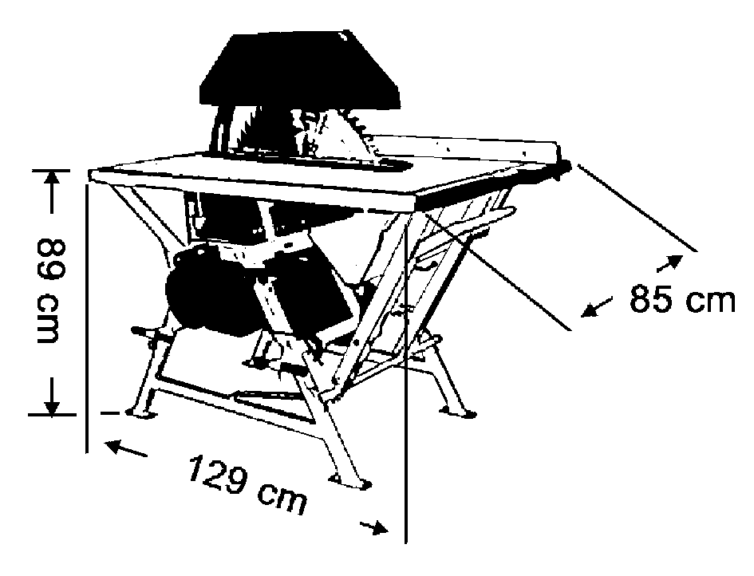
- Přestavení horního krytu listu

Obr. 19
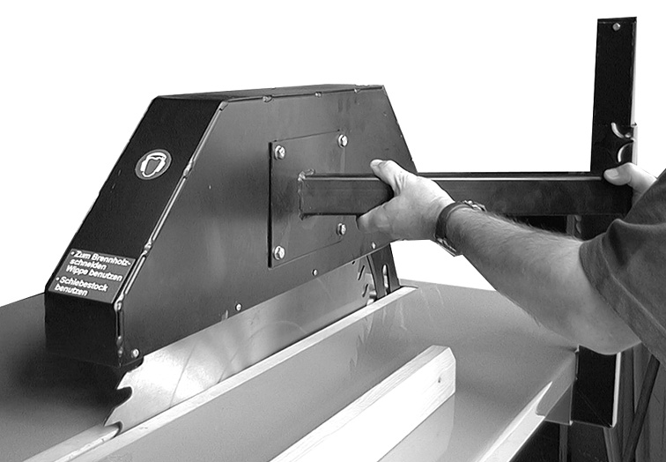
Horní kryt listu je nastaven u všech řezacích prací cca o 1-2 cm výš, než je tloušťka dřeva určeného k řezání. Přestavení horního krytu listu se smí provádět jen v případě, že je motor vypnutý a pilový list se nachází v klidovém stavu. Uvolněte šrouby a potom přestavte horní kryt listu podle potřeby. V žádném případě do horního krytu listu nesahejte rukama.

- Nastavení štípacího klínu
Štípací klín musí být nastaven v rovině pilového listu vodorovně a svisle tak, aby vzdálenost k věnci činila nanejvýš 10 mm v rámci výšky řezu a jeho nejvyšší bod neležel hlouběji než pata nejhořejšího zubu pilového listu. Předepsaná velikost štípacího klínu = 70 x 4

Obr. 20
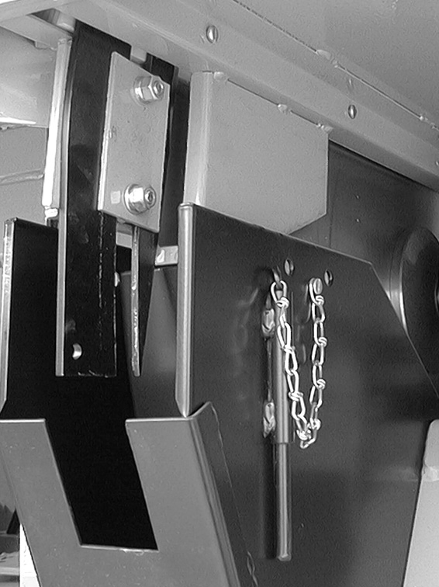
Štípací klín může být přestaven pod stolem jak vertikálně tak také horizontálně.

- Vložka stolu

Vložka stolu je z vodotěsné lepené překližky. Dojde-li k vytlučení řezací štěrbiny, musí být vložka stolu vyměněna.

- Údržba a péče

Udržujte kotoučovou pilu na palivového dřevo vždy v čistém stavu. Postačí, když po skončení práce, pokud je pilový list v klidu a přívod elektrického proudu přerušen, odstraníte z kotoučové pily smetáčkem nebo utěrkou piliny. Pokud s pilou nepracujete delší dobu, je vhodné potřít pilový list a tažnou pružinu utěrkou napuštěnou olejem na ochranu před rezavěním. Pokud pila stojí v nechráněném prostoru nebo venku, zakryjte ji plachtou. Chraňte především motor a spínač před vodou.

- Pilový list

Používejte pouze pilové listy s údajem výrobce a rozměry odpovídajícími požadavkům, které jsou na pilový list kladeny. Dbejte na to, aby byl pilový list vždy nabroušený a polozkřížený.
Předepsaný pilový list pro stolní a kolébkové pily má tyto údaje:

Průměr: 600 nebo 700 mm
Vyvrtaný otvor: 30 mm
Tloušťka: 3,2 mm
Forma zubu: A CV-ocel

- Výměna pilového listu, modely DWS-/GWS

Výměna pilového listu modelů DWS:

Přerušte přívod elektrického proudu.

Odstraňte závlačku na kloubu pro ochranu listu a kloub vyvěste. Potom ochranu pilového listu opatrně kompletně vyklopte dopředu.
- Pilový list zajistěte pomocí čepu na nádobě na piliny.
- Upínací šroub opatrně uvolněte pomocí otevřeného klíče. Tato opatrnost je velice důležité, protože náhlým sesmeknutím může dojít k těžkému zranění ruky!

Pilový list opatrně vytáhněte nahoru a vložte nový list. Při vkládání postupujte v opačném pořadí.
Obr. 21

Obr. 22

Obr. 23

Při výměně a při nutné přepravě držte vždy pilový list pevně a jistě. Pilový list je těžký a může být kluzký. Kdyby Vám vypadl z rukou, mohl by způsobit vážná poranění.
Proto vždy noste bezpečnostní rukavice.

Pozor: Aretační čepy znovu odstraňte!

Výměna pilového listu modelů GWS:

Přerušte přívod elektrického proudu.
- Odstraňte závlačku na konci tyče pro nastavení kolébky (obr. 21), tyč vyvěste a kolébku sklopte dopředu (obr. 22). Pozor: Pro pilový list-Ø 600 mm použijte druhý otvor pro závlačku (na konci tyče pro nastavení kolébky). Pro pilový list-Ø 700 mm použijte pro závlačku první otvor.
- Dále postupujte jako u modelu DWS!
- Po výměně pilového listu proveďte nastavení kolébky tak, aby vzdálenost pilového listu činila 50 mm (obr. 23).

- Poruchy

Poruchy | Příčiny | Odstranění
Po přívodu proudu a stisknutí spínače se stroj okamžitě znovu vypíná (spínač nedrží). | V síti chybí nulové vedení | Nechejte odstranit kvalifikovaným elektrikářem.  Pozor:  Blokování knoflíku spínače tak, aby mohl pracovat i přes chybějící nulové vedení, po krátké době spínač zničí. V tomto případě záruku nepřebíráme.
Motor stroje bručí a nedostává se do otáček. | Zkontrolovat pojistku | V daném případě vyměňte spálené pojistky.

Údaje o hodnotách hluku:
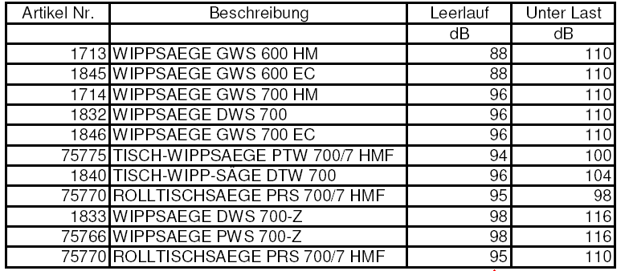

Číslo výrobku | Popis | Prázdný chod | Při zatížení
 |  | dB | dB
1713 | Kolébková pila GWS 600 HM | 88 | 110
1845 | Kolébková pila GWS 600 EC | 88 | 110
1714 | Kolébková pila GWS 700 HM | 96 | 110
1832 | Kolébková pila DWS 700 | 96 | 110
1846 | Kolébková pila GWS 700 EC | 96 | 110
75775 | Stolní-kolébková pila PTW 700/7 HMF | 94 | 100
1840 | Stolní-kolébková pila DTW 700 | 96 | 104
75770 | Stolní kotoučová pila PRS 700/7 HMF | 95 | 98
1833 | Kolébková pila DWS 700-Z | 98 | 116
75766 | Kolébková pila PWS 700-Z | 98 | 116
75770 | Stolní kotoučová pila PRS 700/7 HMF | 95 | 110

EU-Prohlášení o shodě

EC Declaration of Conformity

Tímto prohlašujeme, Güde GmbH & Co. KG
We herewith declare, Birkichstraße 6, 74549 Wolpertshausen, Germany

že níže uvedené přístroje v provedeních, která uvádíme do oběhu, svou koncepcí i konstrukcí odpovídají příslušným základním požadavkům směrnic EU na bezpečnost a zdraví.

That the following Appliance complies with the appropriate basic safety and health requirements of the EC Directive based on its design and type, as brought into circulation by us.

V případě, že budou na přístroji provedeny změny bez konzultace s námi, ztrácí toto prohlášení svou platnost.

In a case of alternation of the machine, not agreed upon by us, this declaration will loose its validity.

Označení přístrojů: - GWS 600 EC/GWS 700 EC
Machine Description: - DWS 600/DWS 700/DWS 700 Z
- DRS 600/DRS 700
- DTW 700/DTW 700 Z

Výrobek č.: - 01845/01846
Article-No.: - 01830/08131/01832/01833
- 01834/01836
- 01840/01838

- EU Strojní směrnice 98/37/EG
Applicable EC Directives: - EU Směrnice pro nízká napětí 73/23/EWG
- EU Směrnice o elektromagnetické
snášenlivosti 89/336/EWG_93/68/EWG
- EU Směrnice 93/68/EWG
- EU Směrnice 2000/14 EWG (značení)

Aplikované harmonizované - EN 61000-3-2; EN 61000-3-3; EN 55014-1; EN 55014-2
normy: - EN 294
Applicable harmonized - pr EN 50099
Standard: - EN 60204-1/DIN VDE 0113 část 1
- EN 1870-6: Bezpečnost
- dřevozpracujících strojů-kotoučových pil, část 6
- kotoučových pil na palivové dřevo

Kontrolu provedla podle článku 8, odstavce 2-písmeno b:
The examination occurred according to article 8, paragraph 2 – letter b with regard to the standards set by:

- Deutsche Prüfstelle für Land- und Forsttechnik DPLFs (Německá zkušebna pro zemědělskou a lesní
techniku)
Dodané stroje vyhovují, jsou v souladu s ověřeným typem:
The delivered machines correspond, according to the inspected type:

- EG-Baumusterprüfung / EU-Ověření typu
Náležitá kontrola kvality, dohled nad výrobkem a předchozí údaje potvrzeny.
Quality control, product inspection and the above mentioned are confirmed.

Datum/Podpis výrobce: 30. 7. 2026
Date/Authorized Signature:
Údaje o podepsaném: Pan Arnold, jednatel
Title of Signatory:
